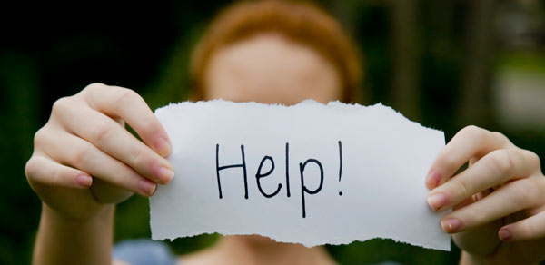
Профилактика суицидального поведения подростков
В последнее время всё чаще появляется информация о подростковых суицидах .
ПОЧЕМУ? – этот вопрос задают себе родные и близкие подростков, которые решились на такой отчаянный шаг. Что же подтолкнуло ребёнка свести счёты с собственной жизнью?
Психологический смысл подросткового суицида - крик о помощи, стремление привлечь внимание к своему страданию. Настоящего желания нет, представление о смерти крайне неотчётливо, инфантильно. Смерть представляется в виде желательного, длительного сна, отдыха от невзгод, способа попасть в иной мир, также она видится средством наказания обидчиков.

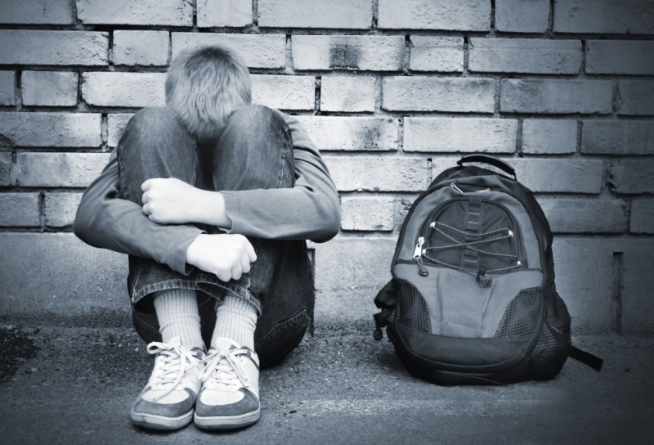
Что переживает подросток в кризисном состоянии:
Проблемы трех «Н»
-Непреодолимость трудностей
-Нескончаемость несчастья
-Непереносимость тоски и одиночества

Борьбу с тремя «Б»
-Беспомощностью
-Бессилием
-Безнадежностью

Но мы, взрослые, не только можем, но и обязаны помочь своим детям и воспитанникам, если вовремя заметим, что с ребёнком что-то происходит.
Я надеюсь, что наши рекомендации помогут своевременно обратить внимание на особенности поведения подростка и предотвратить суицид.

Как понять, что подросток думает о суициде?
- Открыто высказывается о желании покончить жизнь самоубийством (знакомым, в письмах, в чатах)
- Разговаривает на тему самоубийства: «Я умру- и что изменится?», «Никому я не нужен!», « Интересно, что там – после смерти?»
- Косвенно намёкает на совершение суицида в кругу сверстников, в школе и т.д. (к примеру: игра в «самоубийство»)
- Активно занимается предварительной подготовкой, целенаправленным поиском средств (собирает таблетки, хранит орудия самоубийства: лезвия, скальпель, отравляющие вещества)
- Символически прощается с близкими, одноклассниками, учителями (раздаёт личные вещи, фотографии, проявляет супер доброту, прощает всем и всё)
- Меняется стереотип поведения - несвойственная замкнутость и снижение двигательной активности у подвижных детей; возбуждённое поведение, повышенная активность у замкнутых, малоподвижных детей)
- Проявляет нездоровый интерес к загробной жизни, некоторым темам философии и т.п.

На что взрослым необходимо обратить внимание:
Суицид у подростков является следствием невнимания к ним.
Помнить, что при наличии у подростка кризисных явлений, он всегда нуждается в участии взрослых.
Учитывать характер окружающей подростковой микросреды.

Родителям важно беседовать со своими детьми, интересоваться не только отметками в лицее.
Необходимо создать благоприятный климат общения в семье.
Учите ребёнка решать проблемы, а не избегать их.
Учите ребёнка с раннего детства принимать ответственность за свои поступки и решения, предвидеть последствия поступков; формируйте у него потребность задаваться вопросом: «Что будет, если…».
Прививайте навыки общения ребёнку.
Воспитывайте у ребёнка привычку рассказывать родителям не только о своих достижениях, но и тревогах, сомнениях, страхах.
Чаще объединяйтесь с ребёнком в каком-то деле, пусть и незначительном. Для ребёнка важна солидарность, сопричастность с взрослым.
Ни в коем случае не оставляйте нерешенными проблемы, касающиеся
сохранения физического и психического здоровья ребёнка.

Не иронизируйте над ребёнком, если в какой-то ситуации он оказался слабым физически и морально, надо помочь ему и поддержать его, указать возможные пути решения возникшей проблемы.
Не раздражайте подростка постоянными нотациями, указаниями, нравоучениями, они раздражают и обижают детей.

Помните, что каждый ребёнок - особенный. У каждого ребёнка есть определённые способности. Помогите ему поверить в себя, найти то, что у него получается.

Подросток должен знать: пусть все осудят, весь мир, но я домой прихожу, и меня любят. Это даёт желание жить.

Любите и уважайте своих детей!

Психологическая служба МБОУ «Лицей №69»

